添加小车

导出模拟配置文件

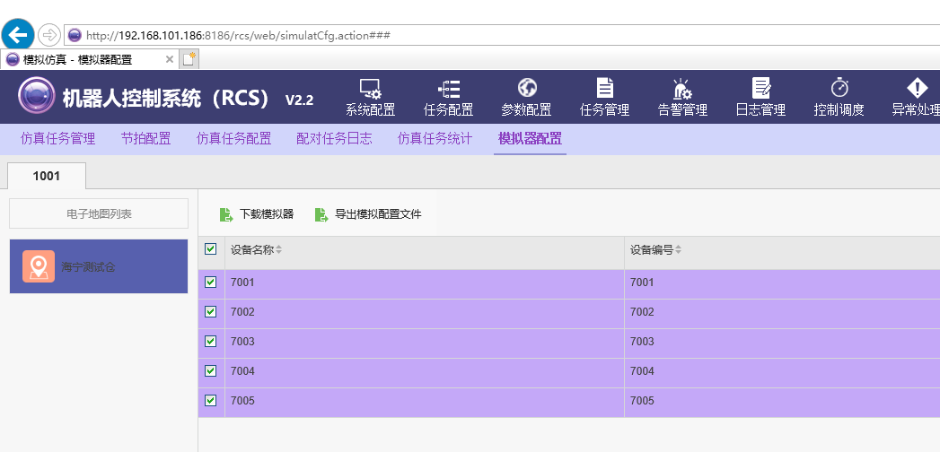

第二步：模拟器路径：D:\hikvision\hikrcs\webapps\download\Simulate

解压simulate_svn129201.zip

第三步：替换config.xml

第四步：运行[Simulator@svn129036.exe](mailto:Simulator@svn129036.exe)